Supervised, unsupervised öyrənmə
Maşın öyrənməsi (Machine Learning) əsasən iki əsas kateqoriyaya bölünür: nəzarətli öyrənmə (supervised learning) və nəzarətsiz öyrənmə (unsupervised learning).

1. Nəzarətli Öyrənmə (Supervised Learning)
Bu tip öyrənmədə model, etiketlənmiş (labeled) məlumatlar üzərində təlim keçir. Bu o deməkdir ki, biz modelə həm sualı (giriş məlumatı - X), həm də onun doğru cavabını (çıxış məlumatı - Y) veririk.
- Mahiyyəti: Model verilən nümunələrdən bir qayda öyrənir və bu qayda əsasında yeni, əvvəllər görmədiyi suallara cavab verir.
- Əsas növləri:
  - Reqressiya: Kəsilməz qiymətləri (məsələn, ev qiyməti, temperatur) proqnozlaşdırmaq üçün istifadə olunur.
  - Təsnifatlandırma (Classification): Məlumatları kateqoriyalara ayırmaq üçün istifadə olunur (məsələn, e-poçtun spam olub-olmadığını təyin etmək).
2. Nəzarətsiz Öyrənmə (Unsupervised Learning)
Burada modelə doğru cavablar (etiketlər) verilmir. Model məlumatların daxili strukturunu və oxşarlıqlarını özü kəşf etməlidir.
- Mahiyyəti: Məlumatları oxşarlığına görə qruplara ayırmaq üçün istifadə olunur.
- Əsas növü: Klasterləmə (Clustering). Məsələn, müştəriləri alış-veriş vərdişlərinə görə qruplaşdırmaq.
--------------------------------------------------------------------------------

1. Nəzarətli Öyrənmə: Təsnifatlandırma (Classification)
Bu nümunədə modelə meyvənin çəkisi və qabığının teksturası (hamar və ya kələ-kötür) verilir. Model bu məlumatlar əsasında meyvənin Alma yoxsa Portağal olduğunu proqnozlaşdırır.
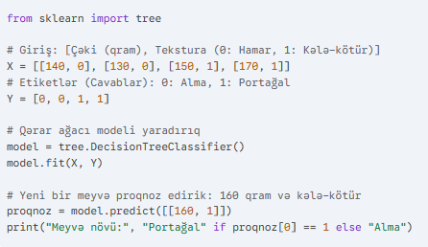

Python
from sklearn import tree

# Giriş: [Çəki (qram), Tekstura (0: Hamar, 1: Kələ-kötür)]
X = [[140, 0], [130, 0], [150, 1], [170, 1]]
# Etiketlər (Cavablar): 0: Alma, 1: Portağal
Y = [0, 0, 1, 1]

# Qərar ağacı modeli yaradırıq
model = tree.DecisionTreeClassifier()
model.fit(X, Y)

# Yeni bir meyvə proqnoz edirik: 160 qram və kələ-kötür
proqnoz = model.predict([[160, 1]])
print("Meyvə növü:", "Portağal" if proqnoz[0] == 1 else "Alma")

2. Nəzarətsiz Öyrənmə: Klasterləmə (Clustering)
Burada modelə heç bir "cavab" (etiket) vermirik. Model nöqtələrin bir-birinə yaxınlığına baxaraq onları özü qruplaşdırır (K-Means alqoritmi).
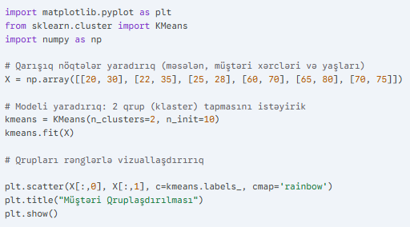
Python
import matplotlib.pyplot as plt
from sklearn.cluster import KMeans
import numpy as np

# Qarışıq nöqtələr yaradırıq (məsələn, müştəri xərcləri və yaşları)
X = np.array([[20, 30], [22, 35], [25, 28], [60, 70], [65, 80], [70, 75]])

# Modeli yaradırıq: 2 qrup (klaster) tapmasını istəyirik
kmeans = KMeans(n_clusters=2, n_init=10)
kmeans.fit(X)

# Qrupları rənglərlə vizuallaşdırırıq

plt.scatter(X[:,0], X[:,1], c=kmeans.labels_, cmap='rainbow')
plt.title("Müştəri Qruplaşdırılması")
plt.show()

Qısa İzah:
- Supervised (Nəzarətli): Müəllim sual və cavabı göstərir, sonra tələbə buna bənzər sualı həll edir.
- Unsupervised (Nəzarətsiz): Tələbə heç bir cavab verilmir. O, qarşısındakı qarışıq məlumatları eyni xüsusiyyətlərinə görə özü qruplara ayırır.

Tapşırıq:
Daxil edilən məlumatları və klasterin sayını artıraraq nəticəni müqayisə et

